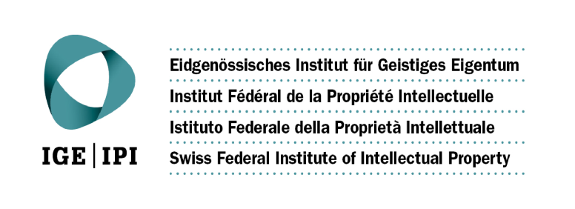

APPEL À MANIFESTATION D’INTÉRȆT

AIDE FINANCIÈRE ACCORDÉE POUR LA PARTICIPATION DE REPRÉSENTANTS
DES PEUPLES AUTOCHTONES ET DES COMMUNAUTÉS LOCALES

À UN SÉMINAIRE SUR LA PROPRIÉTÉ INTELLECTUELLE ET LES RESSOURCES GÉNÉTIQUES, LES SAVOIRS TRADITIONNELS ET LES EXPRESSIONS CULTURELLES TRADITIONNELLES : DIMENSIONS RÉGIONALES ET INTERNATIONALES

23–25 juin 2015

Siège de l’OMPI, Genève

GÉNÉRALITÉS

L’Organisation Mondiale de la Propriété Intellectuelle (OMPI) organise à l’intention des États membres de l’OMPI et des observateurs accrédités un Séminaire sur la propriété intellectuelle et les ressources génétiques, les savoirs traditionnels et les expressions culturelles traditionnelles : dimensions régionales et internationales qui se tiendra au siège de l’OMPI à Genève, du 23 au 25 juin 2015 et débutera à 14 heures le 23 juin. L’expression “observateurs accrédités” désigne les organisations et autres entités qui bénéficient du statut d’observateur permanent auprès de l’OMPI ou sont déjà spécialement accréditées auprès du Comité intergouvernemental de la propriété intellectuelle relative aux ressources génétiques, aux savoirs traditionnels et au folklore de l’OMPI.

L’OMPI a le plaisir de vous annoncer que l’Institut Fédéral Suisse de la Propriété Intellectuelle a versé une généreuse contribution pour financer et faciliter la participation de représentants des communautés autochtones et locales à ce séminaire.

Cette contribution couvrira les frais de voyage par avion en classe économique du domicile du candidat retenu jusqu’à Genève conformément aux dispositions régissant les voyages à l’OMPI, le paiement d’une indemnité journalière de subsistance de 250 francs suisses ainsi que les faux frais au départ et à l’arrivée.

Ce séminaire sera axé sur la propriété intellectuelle et les ressources génétiques, les savoirs traditionnels et les expressions culturelles traditionnelles. Il vise à mettre en commun des pratiques, des données d’expérience et des études de cas concernant la propriété intellectuelle et les trois domaines précités.
/...

Les langues de travail du séminaire seront le français, l’anglais et l’espagnol, l’interprétation simultanée étant assurée dans ces langues. Le programme peut être consulté sur le site Web de l’OMPI à l’adresse suivante : http://www.wipo.int/meetings/en/details.jsp?meeting_id=36502

La participation des observateurs accrédités représentant les peuples autochtones et les communautés locales est fortement encouragée. Ce séminaire sera pour les représentants des peuples autochtones et des communautés locales une excellente occasion de se procurer et d’échanger des informations sur les pratiques locales, régionales et nationales, des études de cas et des questions de politique générale concernant la propriété intellectuelle et les ressources génétiques, les savoirs traditionnels et les expressions culturelles traditionnelles.

Critères : Quelles sont les qualifications requises?

Les candidats à une aide financière doivent :

- être des personnes physiques membres des observateurs accrédités auprès de l’OMPI qui représentent des communautés autochtones ou locales;
- pouvoir participer et contribuer activement et efficacement au séminaire en partageant leurs données d’expérience dans ce domaine et les préoccupations des communautés autochtones et locales;
- avoir besoin de l’aide financière pour pouvoir participer au séminaire susmentionné; et
- parler et comprendre le français, l’anglais ou l’espagnol.

Par ailleurs, une attention particulière sera accordée à la répartition géographique et à la parité hommes femmes.

manifestations d’intérêt : comment déposer une demande d’aide financière?

Les manifestations d’intérêt, accompagnées uniquement d’un curriculum vitae complet et d’une brève déclaration dans laquelle le candidat traite chacun des critères énoncés ci-dessus, précisant le nom de l’observateur accrédité dont le candidat est membre, doivent être envoyées à l’adresse suivante :

Division des savoirs traditionnels
Organisation Mondiale de la Propriété Intellectuelle
34 chemin des Colombettes,
1211 Genève 20
Suisse

ou par courrier électronique (grtkf@wipo.int)

ou par télécopieur (+41 22 338 8120)

avant le 25 mai 2015

Veuillez noter que les manifestations d’intérêt ne doivent pas comprendre d’autres annexes telles que copies de publications ou autres.

